FORMULARZ ZGŁOSZENIOWY
Zgłoszenie propozycji przedsięwzięć rewitalizacyjnych
do Gminnego Programu Rewitalizacji dla Gminy Załuski na lata 2023-2031

W związku z rozpoczęciem kolejnego etapu prac nad Gminnym Programem Rewitalizacji dla Gminy Załuski na lata 2023-2031, który obejmuje obszar przedstawiony na mapie poglądowej zamieszczonej poniżej, zwracamy się do Państwa z uprzejmą prośbą o wypełnienie niniejszego formularza z propozycją przedsięwzięcia na rzecz lokalnej społeczności, przestrzeni i gospodarki, które umożliwi wyprowadzenie przedmiotowego obszaru ze stanu kryzysowego.

POGLĄDOWA MAPA OBSZARU REWITALIZACJI
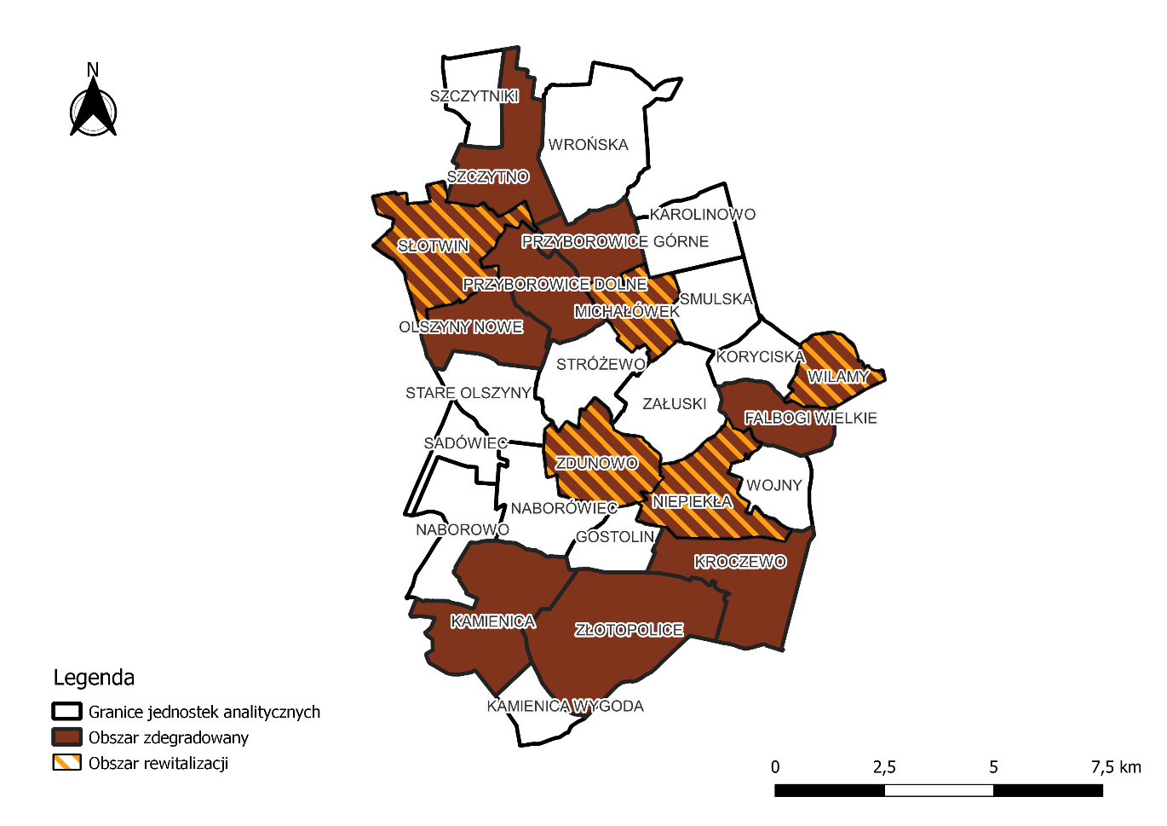
NAZWA PLANOWANEGO PRZEDSIĘWZIĘCIA
(nazwa musi w sposób zwięzły, jasny i jednoznaczny opisywać planowane przedsięwzięcie)
NAZWA WNIOSKODAWCY/PODMIOT REALIZUJĄCY
(należy podać nazwę wnioskodawcy oraz podmiot odpowiedzialny za realizację przedsięwzięcia, jeżeli jest inny niż wnioskodawca; w przypadku projektu partnerskiego należy wpisać wszystkich partnerów realizujących przedsięwzięcie)
Dane wnioskodawcy:
Imię i nazwisko/nazwa podmiotu:
Adres (ulica, nr budynku, kod pocztowy):
Telefon:
E-mail:
Podmiot odpowiedzialny za realizację przedsięwzięcia:
Imię i nazwisko/nazwa podmiotu:
Adres (ulica, nr budynku, kod pocztowy):
Telefon:
E-mail:
Osoba do kontaktu w sprawach przedsięwzięcia:
Imię i nazwisko:
Telefon:
E-mail:
Partnerzy realizujący planowane przedsięwzięcie (jeżeli dotyczy):
Partner 1 (imię i nazwisko/nazwa podmiotu):
Partner 2 (imię i nazwisko/nazwa podmiotu):
Partner 3 (imię i nazwisko/nazwa podmiotu):
Partner 4 (imię i nazwisko/nazwa podmiotu):
Partner 5 (imię i nazwisko/nazwa podmiotu):

OPIS PLANOWANEGO PRZEDSIĘWZIĘCIA
Cel ogólny przedsięwzięcia:
Krótki opis problemów występujących na obszarze rewitalizacji, na które odpowiada proponowane przedsięwzięcie:
Oczekiwane rezultaty realizacji przedsięwzięcia (w jaki sposób przedsięwzięcie przyczyni się do poprawy warunków życia):
Opis planowanego przedsięwzięcia wraz z zakresem realizowanych zadań:
(należy wskazać wszystkie działania zaplanowane do realizacji w ramach przedsięwzięcia)
Dostosowanie do osób ze szczególnymi potrzebami*:
(opis działań zapewniających dostępność osób ze szczególnymi potrzebami w ramach przedsięwzięcia, o ile dotyczy)
*osoba ze szczególnymi potrzebami – osoba, która ze względu na swoje cechy zewnętrzne lub wewnętrzne, albo ze względu na okoliczności, w których się znajduje, musi podjąć dodatkowe działania lub zastosować dodatkowe środki w celu przezwyciężenia bariery, aby uczestniczyć w różnych sferach życia na zasadzie równości z innymi osobami
Miejsce realizacji przedsięwzięcia (lokalizacja):
(w przypadku realizacji przedsięwzięcia poza obszarem rewitalizacji należy dodatkowo uzasadnić wpływ tego przedsięwzięcia na przeciwdziałanie negatywnych zjawisk zachodzących na wyznaczonym obszarze rewitalizacji)
FINANSOWANIE I MONITORING PRZEDSIĘWZIĘCIA
Szacunkowa wartość planowanego przedsięwzięcia:
(brutto PLN)
Źródła finansowania: | Szacunkowa kwota finansowania*:  (brutto PLN)  *łączna kwota finansowania musi równać się szacunkowej wartości planowanego przedsięwzięcia; jeżeli dane źródło finansowania nie wystąpi należy wpisać „0”
Budżet gminy
Dotacje UE
Dotacje krajowe
Środki prywatne
Środki zwrotne (kredyty)
Inne (jakie?) ……………..

Wskaźniki produktu:
(wielkość wskaźnika obrazującego bezpośredni, materialny efekt realizacji przedsięwzięcia wraz ze sposobem jego pomiaru np. liczba obiektów poddanych procesowi rewitalizacji – 1 szt., liczba zorganizowanych zajęć skierowanych do seniorów – 10 szt./rok)
Wskaźniki rezultatu:
(wielkość wskaźnika informującego o zmianach, jakie nastąpiły w wyniku wcielenia w życie przedsięwzięcia, wynikającego ze wskaźnika produktu wraz ze sposobem jego pomiaru np. liczba osób korzystających ze zmodernizowanej infrastruktury – 2000 os./rok, liczba osób biorących udział w zajęciach skierowanych do seniorów – 500 os./rok)
Okres (czas) realizacji planowanego przedsięwzięcia:
(ewentualne etapowanie)
INFORMACJE DODATKOWE
- Złożenie formularza nie jest jednoznaczne z wpisaniem przedsięwzięcia do Gminnego Programu Rewitalizacji. W Gminnym Programie Rewitalizacji zostaną uwzględnione wszystkie te przedsięwzięcia, które przyczynią się do wyprowadzenia obszaru rewitalizacji ze stanu kryzysowego;
- W przypadku konieczności dokonania uzupełnień lub korekt zgłoszonego przedsięwzięcia, ze Zgłaszającym skontaktuje się osoba odpowiedzialna za weryfikację formularza zgłoszeniowego;
- Projekt Gminnego Programu Rewitalizacji wraz z listą zakwalifikowanych przedsięwzięć zostanie poddany konsultacjom społecznym;
- Zamieszczenie przedsięwzięcia w Programie nie jest jednoznaczne z zapewnieniem środków na jego realizację.
KLAUZULA INFORMACYJNA RODO
Zgodnie z art.13 ust. 1 i ust. 2 Rozporządzenie Parlamentu Europejskiego i Rady (UE) 2016/679 z dnia 27 kwietnia 2016 r. w sprawach ochrony osób fizycznych w związku z przetwarzaniem danych osobowych i w sprawie swobodnego przepływu takich danych oraz uchylenia dyrektywy 95/46/ WE informuję, iż:

- Administratorem Pani/Pana danych osobowych przetwarzanych w Urzędzie Gminy Załuski: Wójt Gminy Załuski adres: Załuski 67, 09-142 Załuski.
- Jeśli ma Pani/Pan pytania dotyczące sposobu i zakresu przetwarzania Pani/Pana danych osobowych w zakresie działania Urzędu Gminy Załuski, a także przysługujących Pani/Panu uprawnień, może się Pani/Pan skontaktować się z Inspektorem Ochrony Danych Osobowych w Urzędzie Gminy Załuski za pomocą adresu : ugzaluski@zaluski.pl
- Administrator danych osobowych — Wójt Gminy Załuski - przetwarza Pani/Pana dane osobowe na podstawie obowiązujących przepisów prawa, zawartych umów oraz na podstawie udzielonej zgody.
- Pani/Pana dane osobowe przetwarzane są w celu/celach:
a. Wypełnienia obowiązków prawnych ciążących na Urzędzie Gminy;
b. realizacji umów zawartych z kontrahentami Gminy Załuski;
c. w pozostałych przypadkach Pani/Pana dane osobowe przetwarzane są wyłącznie na podstawie wcześniej udzielonej zgody w zakresie i celu określonym w treści zgody.
- W związku z przetwarzaniem danych w celach, o których mowa w pkt 4 odbiorcami Pani/Pana danych osobowych mogą być:
a. organy władzy publicznej oraz podmioty wykonujące zadania publiczne lub działające na zlecenie organów władzy publicznej, w zakresie i w celach, które wynikają z przepisów powszechnie obowiązującego prawa;
b. inne podmioty, które na podstawie stosownych umów podpisanych z Gminą Załuski przetwarzają dane osobowe, dla których Administratorem jest Wójt Gminy Załuski.
- Pani/Pana dane osobowe będą przechowywane przez okres niezbędny do realizacji celów określonych w pkt 4, a po tym czasie przez okres oraz w zakresie wymaganym przez przepisy powszechnie obowiązującego prawa.
- Posiada Pan/Pani Prawo wniesienia skargi do Generalnego Inspektora Ochrony Danych Osobowych (GIODO) gdy uzna Pan/Pani, iż przetwarzanie danych osobowych Pani/Pana dotyczących narusza przepisy ogólne rozporządzenia o ochronie danych osobowych ,,RODO”.
8. W związku z przetwarzaniem Pani/Pana danych osobowych przysługują Pani/Panu następujące uprawnienia:
a. prawo dostępu do danych osobowych, w tym prawo do uzyskania kopii tych danych;
b. prawo do żądania sprostowania (poprawiania) danych osobowych — w przypadku, gdy dane są nieprawidłowe lub niekompletne;
c. prawo do żądania usunięcia danych osobowych (tzw. prawo do bycia zapomnianym), w przypadku gdy:
§ dane nie są już niezbędne do celów, dla których, dla których były zebrane lub w inny sposób przetwarzane,
§ osoba, której dane dotyczą, wniosła sprzeciw wobec przetwarzania danych osobowych,
§ osoba, której dane dotyczą wycofała zgodę na przetwarzanie danych osobowych, która jest podstawą przetwarzania danych i nie ma innej podstawy prawnej przetwarzania danych, - dane osobowe przetwarzane są niezgodnie z prawem,
§ dane osobowe muszą być usunięte w celu wywiązania się z obowiązku wynikającego z przepisów prawa;
d. prawo do żądania ograniczenia przetwarzania danych osobowych — w przypadku, gdy:
§ osoba, której dane dotyczą kwestionuje prawidłowość danych osobowych,
§ przetwarzanie danych jest niezgodne z prawem, a osoba, której dane dotyczą, sprzeciwia się usunięciu danych, żądając w zamian ich ograniczenia,
§ Administrator nie potrzebuje już danych dla swoich celów, ale osoba, której dane dotyczą, potrzebuje ich do ustalenia, obrony lub dochodzenia roszczeń,
§ osoba, której dane dotyczą, wniosła sprzeciw wobec przetwarzania danych, do czasu ustalenia czy prawnie uzasadnione podstawy po stronie administratora są nadrzędne wobec podstawy sprzeciwu;
e. prawo do przenoszenia danych — w przypadku, gdy łącznie spełnione są następujące przesłanki:
§ przetwarzanie danych odbywa się na podstawie umowy zawartej z osobą, której dane dotyczą lub na podstawie zgody wyrażonej przez tą osobę,
§ przetwarzanie odbywa się w sposób zautomatyzowany;
f. prawo sprzeciwu wobec przetwarzania danych — w przypadku, gdy łącznie spełnione są następujące przesłanki:
§ zaistnieją przyczyny związane z Pani/Pana szczególną sytuacją, w przypadku przetwarzania danych na podstawie zadania realizowanego w interesie publicznym lub w ramach sprawowania władzy publicznej przez Administratora, - przetwarzanie jest niezbędne do celów wynikających z prawnie uzasadnionych interesów realizowanych przez Administratora lub przez stronę trzecią, z wyjątkiem sytuacji, w których nadrzędny charakter wobec tych interesów mają interesy lub podstawowe prawa i wolności osoby, której dane dotyczą, wymagające ochrony danych osobowych, w szczególności, gdy osoba, której dane dotyczą jest dzieckiem.
9. W przypadku, gdy przetwarzanie danych osobowych odbywa się na podstawie zgody osoby na przetwarzanie danych osobowych (aft. 6 ust. 1 lit a RODO), przysługuje Pani/Panu prawo do cofnięcia tej zgody w dowolnym momencie. Cofnięcie to nie ma wpływu na zgodność przetwarzania, którego dokonano na podstawie zgody przed jej cofnięciem, z obowiązującym prawem.
- W przypadku powzięcia informacji o niezgodnym z prawem przetwarzaniu w Urzędzie Gminy Załuski Pani/Pana danych osobowych, przysługuje Pani/Panu prawo wniesienia skargi do organu nadzorczego właściwego w sprawach ochrony danych osobowych.
- W sytuacji, gdy przetwarzanie danych osobowych odbywa się na podstawie zgody osoby, której dane dotyczą, podanie przez Panią/Pana danych osobowych Administratorowi ma charakter dobrowolny.
- Podanie przez Panią/Pana danych osobowych jest obowiązkowe, w sytuacji, gdy przesłankę przetwarzania danych osobowych stanowi przepis prawa lub zawarta między stronami umowa.
- Pani/Pana dane mogą być przetwarzane w sposób zautomatyzowany i nie będą profilowane.

Podanie danych osobowych jest dobrowolne, jednakże nie podanie danych osobowych będzie skutkowało nieuwzględnieniem formularza zawierającego taki brak.

